|  |  |  |  |  |
| --- | --- | --- | --- | --- |
| |  | | --- | |  | |  |  |  |
| RIF.: J-31281574-4 | | | |



Buenos Días

**Adjunto les estamos enviando Plan de Ventas Agosto 2017 Nro. 009.**

**La misma estará vigente desde el 04-08-2017 hasta el 31-08-2017 o hasta agotarse la existencia.**

**La mercancía ya está disponible en nuestros almacenes.**

**Este Plan de Ventas Agosto 2017 Nro. 009, está compuesto por ocho (8) códigos de productos.**

1. **Se ofrece el siguiente beneficio.**
   1. **Por la compra de quinientas (500 piezas) de cualquiera de los códigos de Papel de Lija a un precio neto de Bs. 999,86 c/u, para un total de Bs. 499.930,00.**

|  |  |
| --- | --- |
| INT-P100G-LATEX | PAPEL D/LIJA D/AGUA 9" X 11" GRNO 100 |
| INT-P120G-LATEX | PAPEL D/LIJA D/AGUA 9" X 11" GRANO 120 |
| INT-P180G-LATEX | PAPEL D/LIJA D/AGUA 9" X 11" GRANO 180 |
| INT-P220G-LATEX | PAPEL D/LIJA D/AGUA 9" X 11" GRANO 220 |
| INT-P240G-LATEX | PAPEL D/LIJA D/AGUA 9" X 11" GRANO 240 |
| INT-P280G-LATEX | PAPEL D/LIJA D/AGUA 9" X 11" GRANO 280 |
| INT-P320G-LATEX | PAPEL D/LIJA D/AGUA 9" X 11" GRANO 320 |
| INT-P80G-LATEX | PAPEL D/LIJA D/AGUA 9" X 11" GANNO 80 |

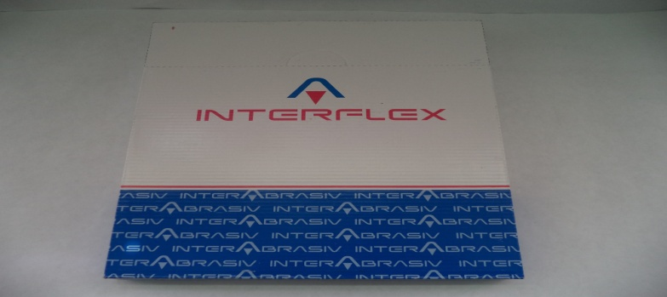

**La forma de pago es crédito quince (15) días, sin excepción.**

**Nota: Enviar los pedidos colocándole en comentarios la descripción Plan de Ventas Agosto 2017 Nro. 009.**

**No se aceptan devoluciones de estos productos.**

**Saludos Cordiales**

**Caracas, 03-08-2017**